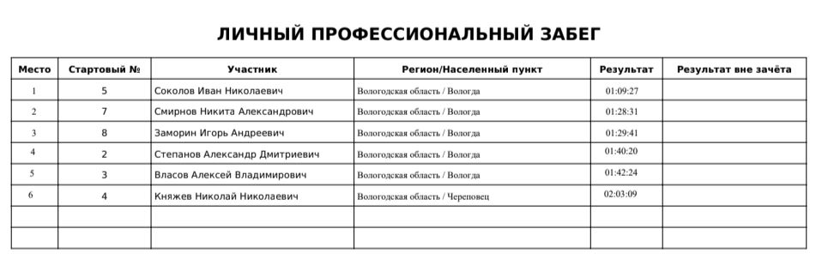
Чемпионат Вологодской области по гонкам с препятствиями 13 июня 2026

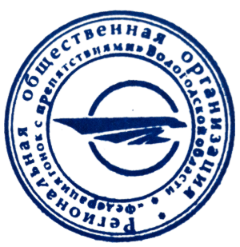
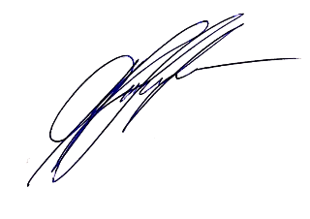
Главный судья ____________

